|  |  |  |  |  |  |
| --- | --- | --- | --- | --- | --- |
| 文档名称 | 版本名称-测试总结 | | | | |
| 部门名称 | 测试部 | 编写人 | 魏莹 | 编写日期 | 2018-05-30 |
| 版本名称 | 版本名称 | 审核人 |  | 审核日期 |  |

# 需求概况

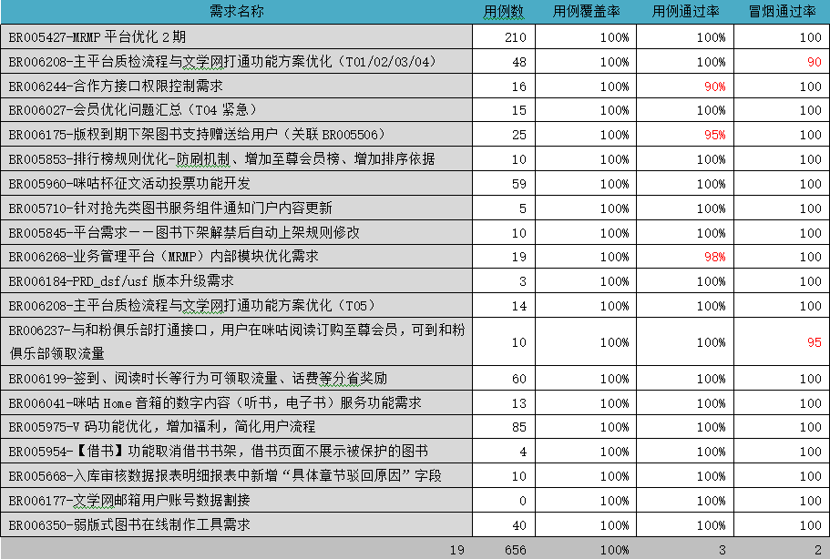

# 测试总结

## 版本质量分析

版本周期： 2018.5——2018.6

版本人力： 开发5人，测试2人

当前版本需求数19个，成功升级19个，无遗留bug。其中测试无bug的需求 16个，有bug的需求3个，占比15%。

用例总数 656，总共发现bug 20个，bug率 3%。

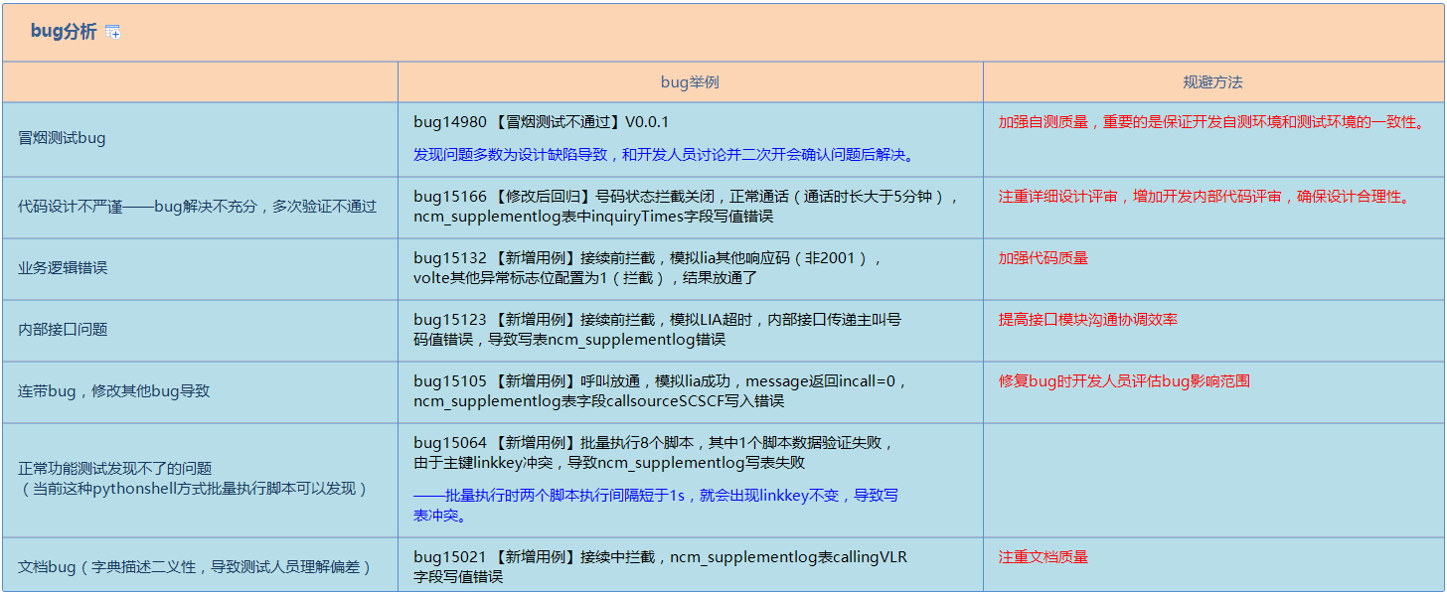

如上，典型bug分类分析及每类问题规避方法的建议，大多是新增用例问题比较多，不过回归测试用例也有少量问题存在。所有bug均属于数据库写表错误，没有出现信令错误的问题。

## 版本存在问题

可以从bug原因、测试时间及人力、测试环境、测试流程上分析存在哪些问题，能否在后续进行优化改善。如：

转测时间推迟

各模块详细设计文档提交晚（比原计划晚3天），预留给测试写用例的时间只有4天（截止初始代码版本提交），影响测试用例编写质量。

流程不规范——希望开发人员加强项目流程的执行和控制

（1）代码开发完，前两个版本没有svn版本控制。直接邮件提交测试部源代码。

（2）开发在编码过程中，发现一些问题，不确定时，会在测试环境上复现下。（刚开始鉴于时间紧、问题多，一起调测能尽快发现并解决问题，暂时允许这种不规范操作。一定程度上影响测试计划，打乱测试思路，视具体情况，尽量避免这种操作）

（3）禅道流程不规范，bug不能及时处理。

（4）电子化数据字典没有用起来，表结构中间有2/3次变更，建表语句、表结构定义都是qq提供，不便于跟进字典版本变更。

设计问题较多——希望开发侧更加注重内部代码评审+表结构设计评审，降低测试阶段出现设计变更的风险。并在设计变更后及时告知测试人员。

**测试阶段**出现设计问题，第一次是冒烟测试，第二次是在大概第五个版本的时候。严重影响测试进展：修改脚本、测试思路被打断。

接口问题处理不够及时——建议此类设计底层的项目需求，将SCP增加为配合项目，有问题可以及时支持。

模块内部接口问题，处理不够及时，如：scp底层，需要支持业务逻辑，做一些改动，前后加起来8个工作日，才提交测试部新版本。